ŠPORT 6. razred

Pozdravljeni!
11. teden je tu! Še vedno se družimo samo na daljavo. Nekaj upanja je, da bi se junija vendarle videli tudi v šoli. Bomo videli, kako se bodo dogovorili. Ta teden se bomo posvetili metom (atletika) ter osnovni motoriki (koordinacija)!

27. URA - ATLETIKA (METI)

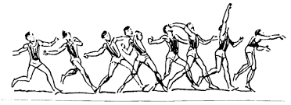

MET ŽOGE/ŽOGICE/ŽVIŽGAČA
Ura je namenjena utrjevanju metov. Uro boste izvedli na prostem, okrog vas naj bo dovolj prostora (da ne boste sosedu razbili okno, prevrnili lončnice na polici,…. )
Oglejte si posnetek pravilnega meta žogice (žoge, žvižgača, tenis žogice,…) z mesta!
https://www.youtube.com/watch?v=p_gSs6mXrnI

Sedaj si oglejte še met žogice, žvižgača ali žogice z zaletom!
https://www.youtube.com/watch?v=UBtO5gyu5zg
Sedaj se odpravite ven, s seboj vzemite svoj rekvizit (če nimate žogice, žvižgača, žoge, si lahko svojo žogico naredite iz papirja (vem, da to znate) ali iz smučarskih nogavic (zvijete in zložite jih tako, da dobite žogico – vprašajte starše!
Določite, narišite zaletno črto. Prvo izvajajte met brez zaleta 15x, nato poskusite 15x še z zaletom!

28. URA –KOORDINACIJA NOG
Oglej si spodnji video!
https://www.youtube.com/watch?v=cECQ2gDODCk
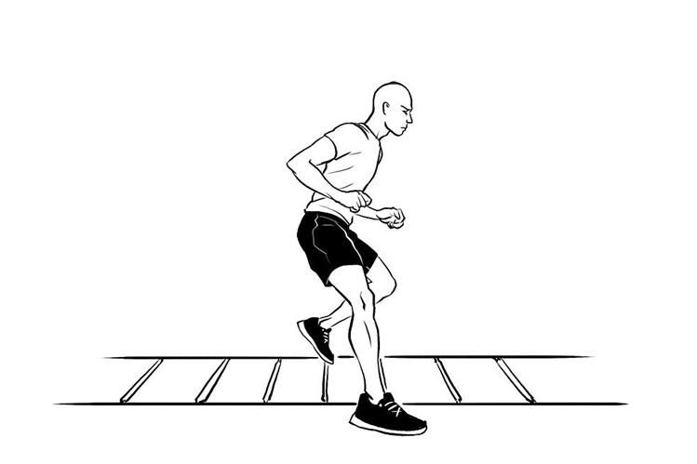
VAJE:
- SKIPING
- SKIPING Z VSAKO NOGO V VSAK KVADRAT
- BOČNI SKIPING
- BOČNI SKIPING – OBE NOGI V VSAK KVADRAT
- SONOŽNI POSKOKI V VSAK KVADRAT
- NARAZEN – SKUP V VSAK KVADRAT (STOPNJUJEŠ)
- SKIPING V DESNO + PRENOS TEŽE - NATO V LEVO + PRENOS TEŽE
- NOTER + VEN SAMO NA ENI STRANI V VSAK KVADRAT
- SONOŽNI POSKOKI 2X NAPREJ + 1X NAZAJ
- SKIPING 2X NAPREJ + 1X NAZAJ
- SKIPING + NARAZEN IN SKUPAJ

29. URA - ATLETIKA
Športna aktivnost po izbiri (kolesarjenje, rolanje, rolkanje, vožnja s skirojem,…)
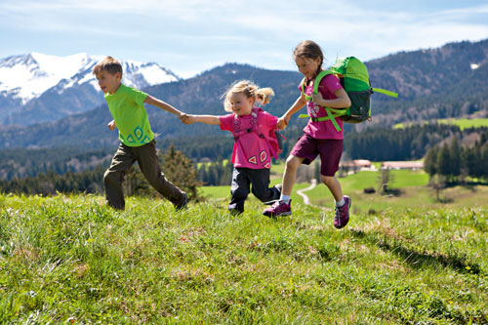

Lep in nasmejan teden vam želiva,
učitelj Bojan in učiteljica Nataša

